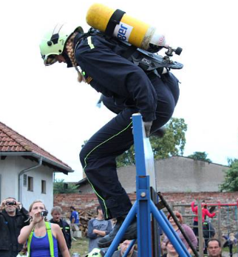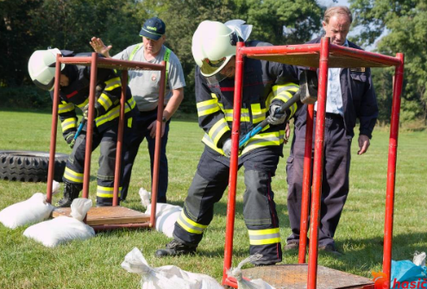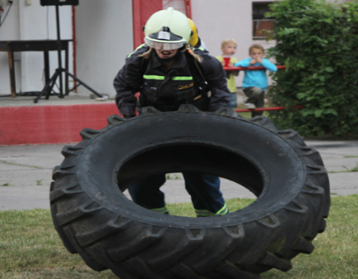..



SDH Břehy ve spolupráci s obcí Břehy a KSH Pardubického kraje

pořádá pro hasiče



**ZÁVOD TFA DOSPĚLÝCH BŘEHY**

**Termín konání:** neděle 29.09.2024

soutěž se koná za jakéhokoli počasí

**Místo konání:** hřiště u Autokempu Buňkov

**Časový rozvrh:**

12:00 –12:30 prezence

12:45 – 13:00 zahájení, instruktáž závodníků

13:30 start soutěže

Vyhlášení výsledků a vyhodnocení dle časového sledu soutěže.

**Hlavní rozhodčí: Lukáš Diviš**

**Velitel soutěže: Pavel Třasák**

**Startovné: 100 Kč**

**Podmínky účasti:** Soutěže se mohou zúčastnit členové SHČMS, možnost je i pro veřejnost

**Pojištění:** Každý soutěžící se účastní na vlastní nebezpečí!

Závodníci odevzdají při prezenci „Čestné prohlášení o zdravotní způsobilosti“

**Za zdravotní stav soutěžících odpovídá přihlašovatel!**

**Přihlášky: do 22.9.2024 na e-mail:** [**tfabrehy@seznam.cz**](mailto:tfabrehy@seznam.cz)

**Další informace:** případné další dotazy na telefonu: **607 959 127** Monika Nováková

**Zapůjčení výstroje: Je možné zapůjčit si přilbu, dýchací přístroj dodává pořadatel**

**Průběh soutěže:** Soutěž v disciplínách TFA – hasičský silový víceboj

KATEGORIE:

Ženy: od 19 let (rozhodující je věk v den konání soutěže)

Muži: od 19 let (rozhodující je věk v den konání soutěže)

**Pravidla soutěže TFA Břehy dospělých**

**Výstroj**

Závodník se účastní soutěže v třívrstvém zásahovém obleku, zásahové přilbě, pracovních rukavicích a zásahové obuvi. Jako zátěž ponese závodník jednotný dýchací přístroj (dodá pořadatel).

**Disciplíny-úseky:**

**Roztahování hadic B75**

Závodník připojí dvě půl spojky hadice B k přenosné motorové stříkačce PS12, uchopí proudnice a roztáhne 2x2 hadice B75 v úseku 35 m. Závodník musí proudnice odložit za vyznačenou čáru.

**Smotání hadic B75**

Smotáni 2 kusů hadic B75 jednoduchým způsobem (bez přeložení), ženy motají pouze jeden kus hadice B75. Po smotání odloží hadice do boxu.

**Tunel**

Závodník proleze tunel o délce 5 m.

**Opakovaný schod se zátěží**

Závodník uchopí do každé ruky závaží o hmotnosti 2x30kg (ženy 2x15 kg) a 15x vystoupí na vyvýšený schod

**Vylezení příkrého kopce pomocí lana**

Vylezení příkrého kopce pomocí lana cca 10 m. Lano musí závodník držet v ruce!

**Vytažení zátěže do kopce**

Závodník vytahuje pomocí lana zátěž do kopce cca 10 m. Závodníci vytahují 2 kanystry, každý o objemu 20 l (ženy 10 l).

**Tažení pneumatiky**

Závodník uchopí pneumatiku a tažením ji transportuje na vzdálenost cca 35 m, ženy mají pneumatiku menších rozměrů.

. **Hammer Box**

Závodník udeří kladivem do Hammer Boxu (nahoru, dolu) – muži 40 úderů 6 kg palicí, ženy 20 úderů 6 kg palicí.

**Překonání bariéry**

Závodník překoná dřevěnou bariéru vysokou 2 m. Muži se musí pokusit překonat bariéru alespoň třikrát, poté mohou použít žebřík. Ženy mohou použít žebřík hned na první pokus. Při použití žebříku u mužů se připočítává penalizace 30 s.

**Překlopení pneumatiky**

Závodník překlopí pneumatiku 3x tam a 3x zpět. Muži budou překlápět větší pneumatiku, ženy menší.

Pořadatel si nechává právo na změnu úseků a jejich pořadí. Před začátkem závodů bude trať představena závodníkům, každý úsek bude popsán s vysvětlením, jak ho správně zdolat.

K měření času bude použita elektronická časomíra s displejem.

Závodník bude před startem pořadatelem zkontrolováno, jestli je řádně ustrojen (předepsaná výstroj, límec zapnutý až ke krku, zapnuté veškeré zipy).

Závodník musí dokončit závod s kompletní výstrojí a vybavením se kterým odstartoval